DD voor Acute dyspneu bij 50-jarige vrouw | Mechanisme | Epidemiologie | Tijdsverloop | Symptomen | Tekens | Bijkomende onderzoeken | Behandeling/  prognose
Pneumonie | Bacteriële of virale ontsteking van de longblaasjes | Hoger risico bij jonge kinderen, ouderen of patiënten met een verzwakt immuunsysteem | Acuut | Hoesten, dyspneu, hoofdpijn en pijn op de borst, vermoeidheid | Tachycardie, hypotensie, koorts | X-ray van de thorax, bloedonderzoek | Bij een bacteriële infectie antibiotica, indien viraal neuroaminidase inhibitors  Genezing na kleine week
Astma | Chronische inflammatie van de luchtwegen met vernauwing tot gevolg | Hogere kans bij kinderen en bij ouderen | Chronische ziekte met acute episodes | Dyspneu, pijn op de borst en vermoeidheid | Piepende ademhaling | Piekstroommeting, | SABA (acuut), LABA, corticosteroïden  Geen genezing, wel behandeling van patiënten
Longembool | Obstructie van een of meer pulmonaire arterie | Vaker op oudere leeftijd, verhoogd risico bij roken, obesitas | Acuut | Dyspneu, pijn op de borst, hoofpijn | Hypotensie, tachycardie, plots hoesten, zweten, syncope, in extreme gevallen cyanose | ECG, CT-scan | Anticoagulantia  Na genezing nog lange nasleep: medicijnen, gevaar voor anticonceptie

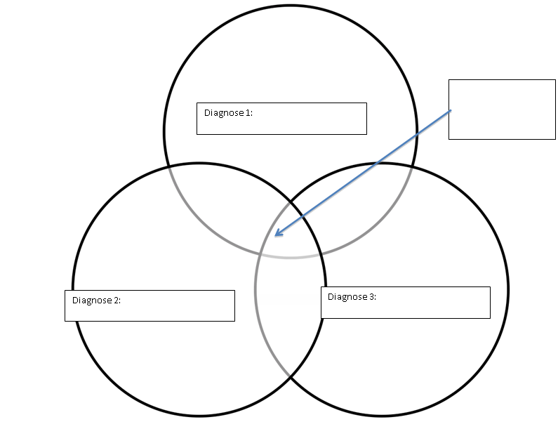
Ziekte illness scripts voor :
Hoofdpijn
Hypotensie
Hoesten
Tachycardie
Dyspneu
Pijn op de borst
Zweten, syncope, cyanose
Longembool
Vermoeidheid
Astma
Piepende ademhaling
Koorts

Pneumonie
Illness Scripts | Diagnose 1:  Pneumonie | Diagnose 2:  Astma | Diagnose 3:  Longembool
Epidemiologie | Hoger risico bij jonge kinderen, ouderen of patiënten met een verzwakt immuunsysteem | Hogere kans bij kinderen en bij ouderen | Vaker op oudere leeftijd, verhoogd risico bij roken, obesitas
Tijdsverloop | Acuut | Acuut en chronisch | Acuut
Syndroomstelling | Hoesten, dyspneu, hoofdpijn en pijn op de borst, vermoeidheid, tac tachycardie, hypotensie  Koorts | Dyspneu, pijn op de borst en vermoeidheid  Piepende ademhaling | Dyspneu, pijn op de borst, hypotensie, tachycardie, plots hoesten  Zweten, syncope, in extreme gevallen cyanose
Ziektemechanisme | Bacteriële of virale ontsteking van de longblaasjes | Chronische inflammatie van de luchtwegen met vernauwing tot gevolg | Obstructie van een of meer pulmonaire arterie

